José Antonio Fernández López
TFG - Generación de energía con una turbina eólica flotante
Variables Globales 1
Main 2
Funciones 4
Setup ángulo torsión 5
Cálculos de las medidas geométricas de una pala 5
Cálculo volumen pala 6
Momento inercia general de los segmentos de la pala 6
Fuerza del viento para distintas velocidades 7
Torque para ángulo de cabeceo 7
Torque para ángulo de cabeceo y torsión 7
velocidad_angular 8
Desarrollo potencia y eficiencia 8
Representaciones 9

Variables Globales
% Número de segmentos en los que se divide la pala
N = 5;
% Longitud de la pala
L = 75; %m
% Longitud de los segmentos
L_i = L/N; % m
% Iteraciones de cálculo iguales al número de segmentos
i = 1:N;
% Tamaños del buje y la punta
BUJE = 3; % m
PUNTA = 0.6; % m
% Diametro de la góndola del rotor
DIAMETRO_GONDOLA = 4; % m
% Velocidades del viento
U_VIENTO = 1:0.5:20;
% Longitud del vector viento
M = length(U_VIENTO);
% Tiempo de análisis del sistema
TIEMPO_ANALISIS = 60; %segundos
% Densidad del material de la pala
CFRP = 1410; %kg/m^3
GFRP = 1500; %kg/m^3
GFEPOXI = 1700; %kg/m^3
DENS_PALA = [CFRP GFRP GFEPOXI];
% Densidad del aire
RHO = 1.225; %Kg/m^3
% Ancho de la pala en el buje y en la punta
ANCHO_BUJE = 2; %m
ANCHO_PUNTA = 0.250; %m
% Coeficiente de potencia
CP = 0.4; %Sin unidades

Main
% Contadores para la leyenda
contador0 = 1;
contador1 = 1;
figure('Name','Variación ángulo cabeceo 0 - 3.2')
for THETA_1_SETUP = 0:0.4:3.2
DELTA_THETA = 0.04;
[theta_i, THETA_1, DELTA_THETA] = setup_torsion(N, THETA_1_SETUP, DELTA_THETA);
[c_left_i, c_right_i, s_i, brazo_i] = medidas_geometricas(BUJE, PUNTA, L, i, N, L_i);
[v_frustum_i, v_frustum_total] = volumen_pala(ANCHO_BUJE, ANCHO_PUNTA, L, i, N, L_i, c_right_i, c_left_i);
[I, masa_pala] = momento_inercia(v_frustum_i, s_i, L_i, L, c_right_i, c_left_i, DENS_PALA, v_frustum_total, brazo_i);
F_viento_i = fuerza_viento(N, M, RHO, s_i, U_VIENTO);
[torque_0, torque_global_0] = torque_cabeceo(F_viento_i, THETA_1, brazo_i);
[torque_1, torque_global_1] = torque_torsion(F_viento_i, theta_i, M, N, brazo_i, DELTA_THETA);
omega = velocidad_angular(L, DIAMETRO_GONDOLA, ANCHO_BUJE, RHO, U_VIENTO, CP, I);
[potencia_0, potencia_1, eta] = potencia_y_eficiencia(omega, torque_global_0, torque_global_1);
eta_1(contador0,:) = eta;
[contador0, contador1] = plots(U_VIENTO, potencia_0, potencia_1, contador0, contador1);
end
% Comandos de la leyenda de la primera figura
hold off;
legend show;
legend('Location','best')
% Contadores para la leyenda
contador0 = 1;
contador1 = 1;
figure('Name','Variación ángulo de torsión 0 - 0.6')
for DELTA_THETA_SETUP = 0.01:0.02:0.06
THETA_1 = 1;
[theta_i, THETA_1, DELTA_THETA] = setup_torsion(N, THETA_1, DELTA_THETA_SETUP);
[c_left_i, c_right_i, s_i, brazo_i] = medidas_geometricas(BUJE, PUNTA, L, i, N, L_i);
[v_frustum_i, v_frustum_total] = volumen_pala(ANCHO_BUJE, ANCHO_PUNTA, L, i, N, L_i, c_right_i, c_left_i);
[I, masa_pala] = momento_inercia(v_frustum_i, s_i, L_i, L, c_right_i, c_left_i, DENS_PALA, v_frustum_total, brazo_i);
F_viento_i = fuerza_viento(N, M, RHO, s_i, U_VIENTO);
[torque_0, torque_global_0] = torque_cabeceo(F_viento_i, THETA_1, brazo_i);
[torque_1, torque_global_1] = torque_torsion(F_viento_i, theta_i, M, N, brazo_i, DELTA_THETA);
omega = velocidad_angular(L, DIAMETRO_GONDOLA, ANCHO_BUJE, RHO, U_VIENTO, CP, I);
[potencia_0, potencia_1, eta] = potencia_y_eficiencia(omega, torque_global_0, torque_global_1);
[contador0, contador1] = plots(U_VIENTO, potencia_0, potencia_1, contador0, contador1);
end
% Comandos de la leyenda de la segunda figura
hold off;
legend show;
legend('Location','best')
% Contadores para la leyenda
contador0 = 1;
contador1 = 1;
% Cambiamos la longitud de la pala para ver como afecta
L = 37.5;
L_i = L/N;
figure('Name','Hacemos que la pala mida la mitad L=37.5')
for THETA_1_SETUP = 0:0.4:3.2
DELTA_THETA = 0.04;
[theta_i, THETA_1, DELTA_THETA] = setup_torsion(N, THETA_1_SETUP, DELTA_THETA);
[c_left_i, c_right_i, s_i, brazo_i] = medidas_geometricas(BUJE, PUNTA, L, i, N, L_i);
[v_frustum_i, v_frustum_total] = volumen_pala(ANCHO_BUJE, ANCHO_PUNTA, L, i, N, L_i, c_right_i, c_left_i);
[I, masa_pala] = momento_inercia(v_frustum_i, s_i, L_i, L, c_right_i, c_left_i, DENS_PALA, v_frustum_total, brazo_i);
F_viento_i = fuerza_viento(N, M, RHO, s_i, U_VIENTO);
[torque_0, torque_global_0] = torque_cabeceo(F_viento_i, THETA_1, brazo_i);
[torque_1, torque_global_1] = torque_torsion(F_viento_i, theta_i, M, N, brazo_i, DELTA_THETA);
omega = velocidad_angular(L, DIAMETRO_GONDOLA, ANCHO_BUJE, RHO, U_VIENTO, CP, I);
[potencia_0, potencia_1, eta] = potencia_y_eficiencia(omega, torque_global_0, torque_global_1);
[contador0, contador1] = plots(U_VIENTO, potencia_0, potencia_1, contador0, contador1);
end
% Comandos de la leyenda de la segunda figura
hold off;
legend show;
legend('Location','best')
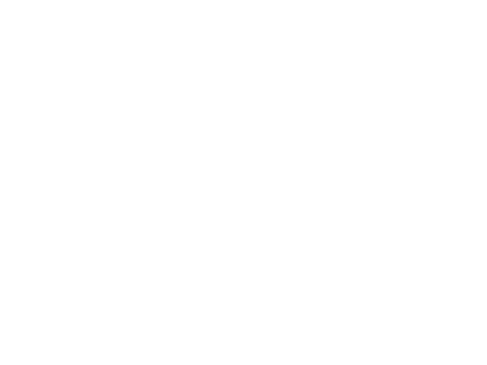

Funciones
function [theta_i, THETA_1, DELTA_THETA] = setup_torsion(N, THETA_1, DELTA_THETA)

Setup ángulo torsión
%Creación del ángulo de torsión
theta_i = zeros(1,N);
for j = 1:N
if j < 2
theta_i(1) = THETA_1;
else
theta_i(j) = theta_i(j-1) + DELTA_THETA;
end
end
THETA_1 = (THETA_1 * pi) / 180; %Rad
DELTA_THETA = (DELTA_THETA * pi) / 180; %Rad
theta_i = (theta_i .* pi) / 180; %Rad
end
function [c_left_i, c_right_i, s_i, brazo_i] = medidas_geometricas(BUJE, PUNTA, L, i, N, L_i)

Cálculos de las medidas geométricas de una pala
% Se calcula la hipotenusa de borde de fuga
h_bf = sqrt(((BUJE - PUNTA)^2) + L^2); % m
% Ahora el ángulo Phi, con el que decrece la chord line a lo largo de L
Phi = asin( (BUJE - PUNTA) / h_bf ); % [º]
% Me servía para conocer cual es el decrecimiento en grados.
%Phi_deg = (Phi * 180) / pi;
% Variables necesarias para el cálculo de la chord line
altura_i = (((2*i)-1) * L) / (2*N);
diagonal_i = (((2*i) -1) * h_bf) / (2*N);
x_i = sqrt(diagonal_i.^2 - altura_i.^2);
% Ya se puede obtener la línea de cuerda de cada segmento
c_i = BUJE - x_i; % m
% Usando algunas fórmulas del desarrollo de Carlos Armenta Deu,
% referenciado en mi trabajo.
% Lado inicial de la pala
c_left_i = c_i + (L_i/2) * tan(Phi); % m
% Lado final de la pala
c_right_i = c_i - (L_i/2) * tan(Phi); % m
% Área de cada segmento de la pala
s_i = ((c_left_i + c_right_i) / 2) * L_i; % m^2
% Definición del brazo
cateto_buje = (BUJE/2) - (PUNTA/2);
r_brazo = sqrt(cateto_buje.^2 + L.^2);
brazo_i = (((2*i) -1) .* r_brazo) / (2*N); %m
end
function [v_frustum_i, v_frustum_total] = volumen_pala(ANCHO_BUJE, ANCHO_PUNTA, L, i, N, L_i, c_right_i, c_left_i)

Cálculo volumen pala
% Cálculo del volumen del frustum piramidal irregular
recta_decrecimiento = sqrt((L^2) + (ANCHO_PUNTA - ANCHO_BUJE)^2);
recta_decrecimiento_i = (i * recta_decrecimiento) / N; % m
% Variables auxiliares para la obtención del área de las bases, z_i
% para las menores y b_i para las mayores
z_i = sqrt(recta_decrecimiento_i.^2 - (L_i*i).^2);
b_i = [0, z_i(1:N-1)];
% Ya se puede obtener la línea de cuerda de cada segmento
ancho_bases_menores = ANCHO_BUJE - z_i; % m
ancho_bases_mayores = ANCHO_BUJE - b_i; % m
% Con el ancho de las bases y el largo de los segmentos se puede obtener el
% área de cada uno de los segmentos de la pala
area_base_menor = ancho_bases_menores .* c_right_i; % m^2
area_base_mayor = ancho_bases_mayores .* c_left_i; % m^2
% Se calcula el volumen del tronco de pirámide mediante las fórmulas del
% papiro de Moscú
v_frustum_i = (L_i/3) .* (area_base_mayor + area_base_menor + sqrt(area_base_menor .* area_base_mayor));
v_frustum_total = sum(v_frustum_i); % Kg * m^3
end
function [I, masa_pala] = momento_inercia(v_frustum_i, s_i, L_i, L, c_right_i, c_left_i, DENS_PALA, v_frustum_total, brazo_i)

Momento inercia general de los segmentos de la pala
% Una vez se obtiene el volumen de la figura, se puede calcular el espesor,
% https://journals.pan.pl/Content/109465/PDF/AME_125441.pdf
espesor_i = (v_frustum_i) ./ s_i; %m
espesor_medio = sum( (espesor_i .* L_i) ./ L ); %m
% Inercia del área de un trapecio
I_area = (L_i^3).*((c_right_i.^2) + (4.*c_right_i.*c_left_i) + (c_left_i.^2)) ./ (36 .* (c_right_i + c_left_i));
I_general = espesor_medio .* I_area;
% Masa de cada segmento de la pala
S_pala = sum(s_i); % Área de la pala (m)
% Supuestamente del volumen total de la pala, solo está relleno
% cerca de un 20%, el resto es aire.
masa_pala = DENS_PALA(1) * (v_frustum_total*0.2); %Kg
m_i = (s_i/S_pala) * masa_pala; %Kg de cada segmento
% Teorema de Steiner
steiner_theorem = m_i .* (brazo_i.^2);
% Momento de inercia general
I = I_general + steiner_theorem;
% Se calcula el tiempo, lo que tarda el viento para diferentes velocidades en atravesar el
% segmento
% intervalo_tiempo = c_i ./ u(v);
% intervalo_tiempo = zeros(M,N);
% for j = 1:M
% for j2 = 1:N
% intervalo_tiempo(j,j2) = c_i(j2) ./ U_VIENTO(j);
% end
% end
end
function F_viento_i = fuerza_viento(N, M , RHO, s_i, U_VIENTO)

Fuerza del viento para distintas velocidades
%F_viento_i = (1/2) .* RHO .* s_i .* (u(v).^2);
F_viento_i = zeros(M,N);
for j = 1:M
for j2 = 1:N
F_viento_i(j,j2) = (1/2) .* RHO .* s_i(j2) .* U_VIENTO(j);
end
end
end
function [torque_0, torque_global_0] = torque_cabeceo(F_viento_i, THETA_1, brazo_i)

Torque para ángulo de cabeceo
Fuerza normal
F_normal_i = F_viento_i .* sin(THETA_1);
% Momento de torsión
torque_0 = F_normal_i .* brazo_i;
% Torque global
torque_global_0 = sum(torque_0,2);
end
function [torque_1, torque_global_1] = torque_torsion(F_viento_i, theta_i, M, N, brazo_i, DELTA_THETA_prueba)

Torque para ángulo de cabeceo y torsión
% Fuerza normal
F_normal_i_torsion = F_viento_i .* sin(theta_i);
% Momento de torsión
torque_1 = zeros(M,N);
for j = 1:M
for j2 = 1:N
if j2 < 2
torque_1(j,j2) = F_normal_i_torsion(j,j2) .* brazo_i(j2);
else
torque_1(j,j2) = F_normal_i_torsion(j,j2) .* brazo_i(j2) .* cos(DELTA_THETA_prueba);
end
end
end
% Torque global
torque_global_1 = sum(torque_1,2);
end
function omega = velocidad_angular(L, DIAMETRO_GONDOLA, ANCHO_BUJE, RHO, U_VIENTO, CP, I)

velocidad_angular
Se va a calular la energía cinética generada en la pala, para ello se define el disco que definen las palas al realizar una vuelta completa en el que se mide la masa de aire que llega al rotor Diámetro del rotor completo
diametro_disco = (L * 2) + DIAMETRO_GONDOLA; % m
% Grosor del disco
grosor_disco = ANCHO_BUJE; %m, el grosor depende de la parte mas ancha de la pala
% Volumen del disco
volumen_disco = (pi/4) * (diametro_disco^2) * grosor_disco; %m^3
% Masa de aire que atraviesa el volumen del disco
M_aire = volumen_disco * RHO; %Kg
% Energía cinética
%e_cinetica = 1/2 * M_aire * U_VIENTO^2;
% Involucramos el coeficiente de potencia con la energía cinética
%e_cinetica_aprovechada = e_cinetica * CP;
% Ahora necesitamos la energía cinética de rotación
%e_cinetica_rotacion = 1/2 * I * omega^2;
% Se compara y despeja con la energía cinética aprovechada para obtener
% la velocidad angular omega
omega = sqrt((CP .* M_aire)./I) .* U_VIENTO.';
end
function [potencia_0, potencia_1, eta] = potencia_y_eficiencia(omega, torque_global_0, torque_global_1)

Desarrollo potencia y eficiencia
Potencia de la pala
potencia_0 = torque_global_0 .* omega;
potencia_1 = torque_global_1 .* omega;
potencia_0 = sum(potencia_0,2);
potencia_1 = sum(potencia_1,2);
% Se calcula el % de mejora o empeoramiento mediante la torsión de los
% segmentos de la pala
eta = potencia_1.' ./ potencia_0.';
end
function [contador0, contador1] = plots(U_VIENTO, potencia_0, potencia_1, contador0, contador1)

Representaciones
%Potencia obtenida dependiendo de la velocidad del viento
x = U_VIENTO;
y0 = potencia_0.';
y1 = potencia_1.';
% Necesito hacer un contador externo para la leyenda ya que el show de la
% leyenda está fuera del propio bucle de potencias que se están mostrando.
% Si no se hace esto, MATLAB ignora la extra entries de la leyenda y solo
% muestra la primera.
leyenda0 = ['Potencia SIN torsión ', num2str(contador0)]; contador0 = 1 + contador0;
leyenda1 = ['Potencia CON torsión ', num2str(contador1)]; contador1 = 1 + contador1;
plot(x, y0, 'DisplayName', leyenda0); hold on;
plot(x, y1, 'DisplayName', leyenda1);
title('Potencia obtenida en base a la velocidad del viento y el tamaño de la pala');
xlabel('Velocidad del viento (m/s)');
ylabel('Potencia (W)');
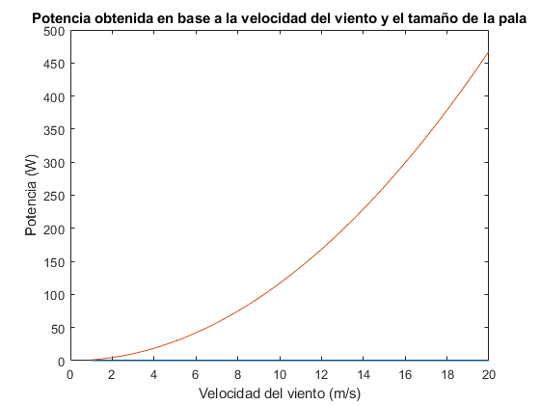
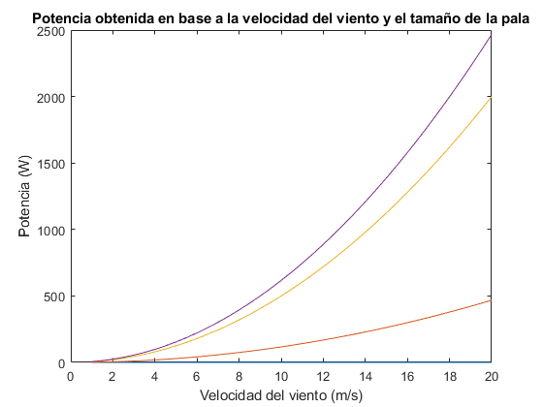
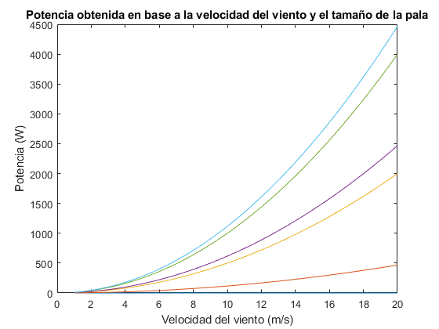
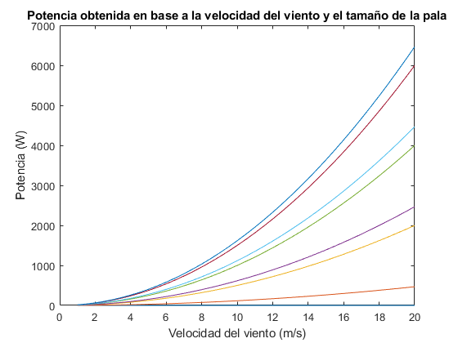
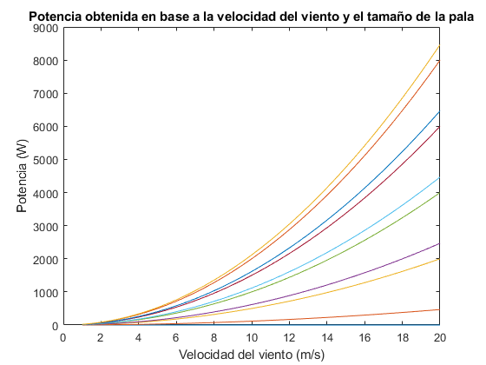
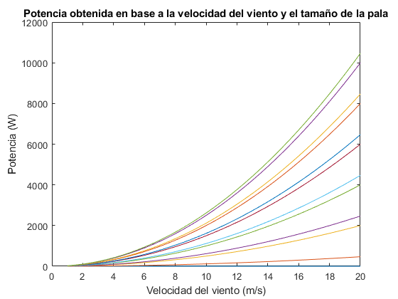
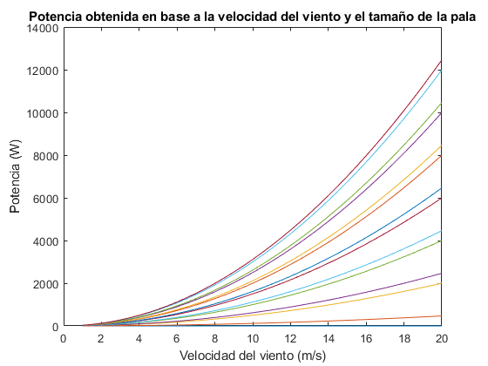
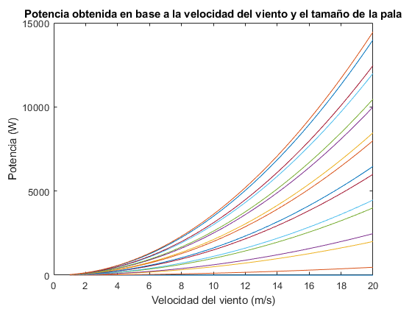
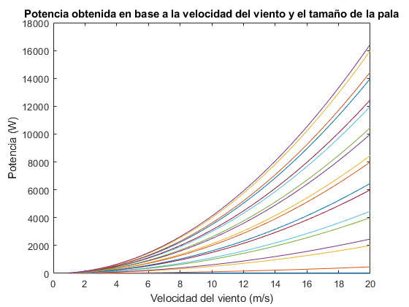
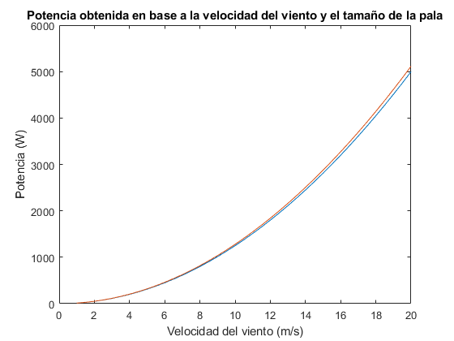
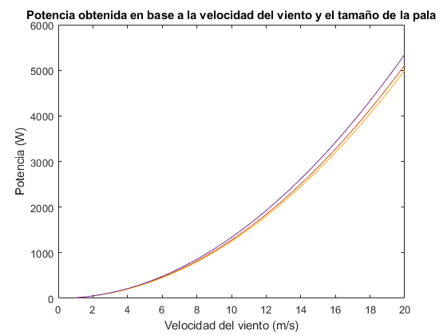
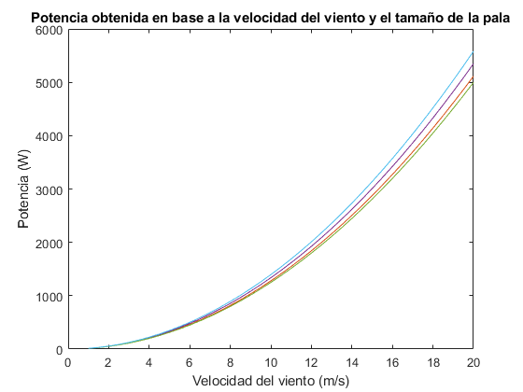
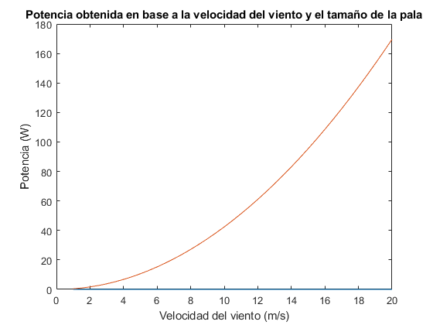
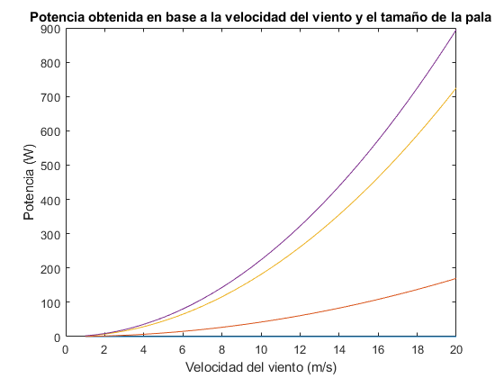
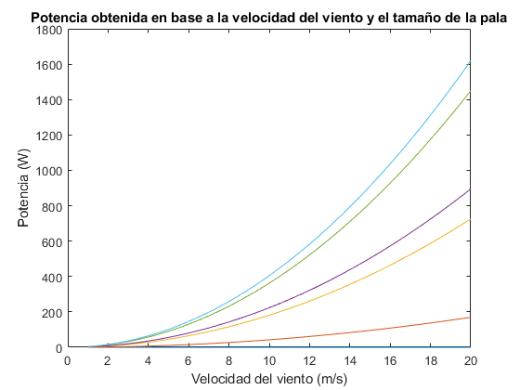
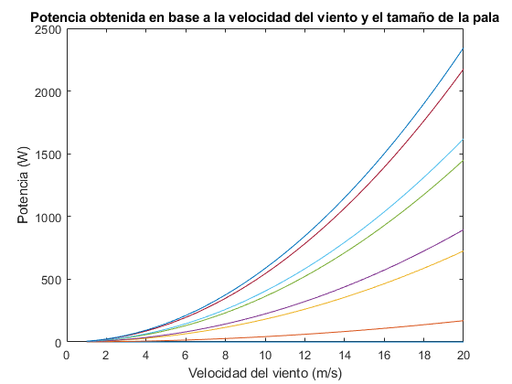
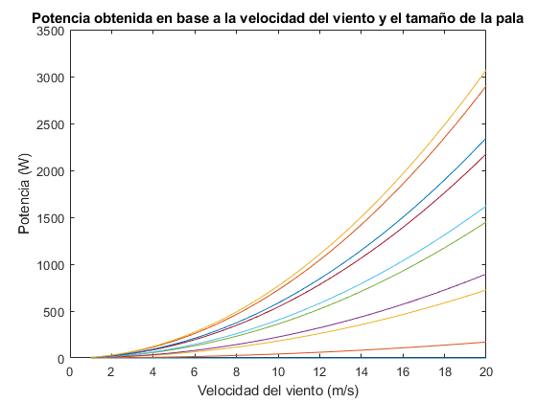
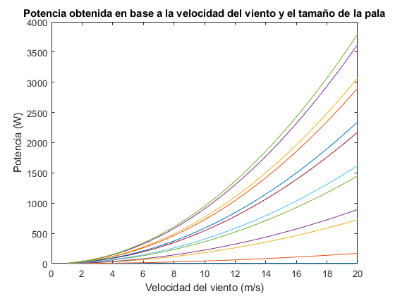
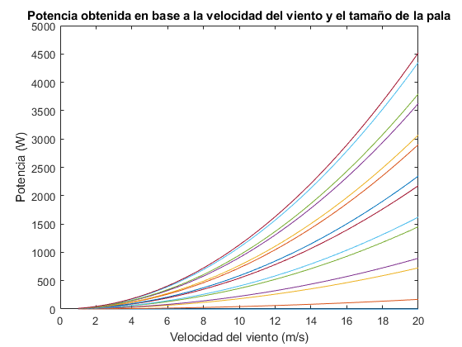
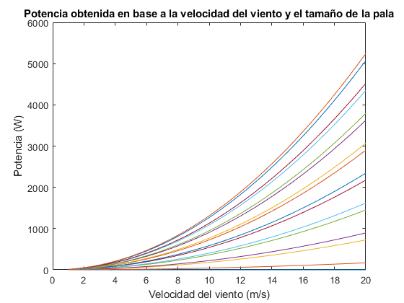
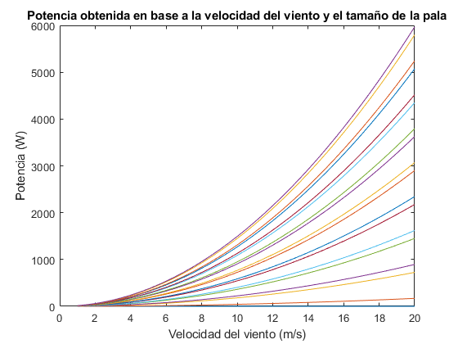
end
Published with MATLAB® R2021b

